
ชิ้นงานที่ 11 เรื่อง การประดิษฐ์ท่ารำประกอบเพลงพื้นเมือง : ระบำชาวนา

วันที่ ....... เดือน ............................ พ.ศ. ................
ชื่อ .............................................. ชั้น ....................... เลขที่ ...............

ให้นักเรียนแบ่งกลุ่ม กลุ่มละ 6 คน ร่วมกันแสดงท่าทางประกอบเพลง
ระบำชาวนา จากนั้นออกมาแสดงหน้าชั้นเรียนและบันทึกผลการปฏิบัติลงใน
แบบบันทึกแล้วตอบคำถาม



ได้คะแนน
......................................
คะแนนเต็ม 10 คะแนน


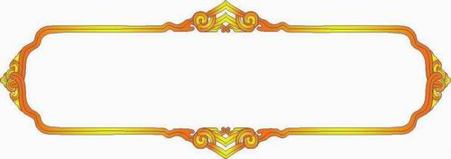
แบบบันทึกการแสดงระบำชาวนา

รายการ | ดี | พอใช้ | ควรปรับปรุง
1. การแสดงท่าทางได้ถูกต้องตามจังหวะ  2. ความตั้งใจในการแสดง  3. ความกล้าแสดงออก  4. การมีส่วนร่วมกับผู้อื่น  5. การมีอารมณ์ร่วมในการแสดง |            |            |           

1. นักเรียนชอบการแสดงระบำชาวนาหรือไม่ .....................................................................
เพราะอะไร ..........................................................................................................................

2. นักเรียนมีวิธีการอย่างไรให้การแสดงระบำชาวนาสวยงามและพร้อมเพรียง
..........................................................................................................................................

3. นักเรียนได้รับประโยชน์จากการแสดงระบำชาวนาอย่างไรบ้าง
...........................................................................................................................................

